**Детский портрет в искусстве**

***Тема: «Ребёнок и игрушка».***

**(полихудожественное занятие для детей среднего возраста)**

**Цель:** Развитие эмоциональной отзывчивости, художественного восприятия и эстетических чувств средствами искусств.

**Задачи:** Посредством привязанности к игрушкам воспитание бережного к ней отношения, формирование основ дружбы, чувство преданности и первой любви.

**Словарная работа:** журит, бранит, проказы, опрятная причёска.

**Подготовительная работа:** Игры детей с игрушками.

Чтение книг на данную тему, заучивание

Стихотворения А.Барто «Игрушки».

Рисование своей любимой игрушки.

**Материалы:** музыка Ф.Шуберта «Скерцо»;

репродукция картины А.Шилова «Машенька Шилова»;

стихи С.Чёрного «Про девочку, которая нашла своего мишку»;

любимые игрушки детей.

**Ход занятия**

Дети входят в музыкальный зал и собираются возле репродукции картины. Начинает звучать музыка, осторожно снимается лёгкий занавес с репродукции, педагог читает стихотворение С.Чёрного «Про девочку, которая нашла своего мишку», интонацией передавая изменения в переживаниях девочки.

- Услышали, с кем разговаривает девочка? Так что же с ней случилось? А мишка – это живой медвежонок или игрушка?

- Давайте попробуем сказать, какая девочка, какой у неё характер?

(девочка добрая, заботливая – она ухаживает, заботится о мишке; девочка ласковая, потому что у неё ласковые глаза, она говорит с мишкой, как ласковая мама; девочка немного строгая: она журит, бранит мишку за проказы).

Но все отмечают, что девочка очень красивая.

У неё красивое лицо, опрятная причёска, нарядное платье. Да и мишка очень красивый.

- Переживает ли девочка за медвежонка? Как вы об этом узнали?

- Действительно, в разговоре девочки с мишкой, который мы слышим в стихотворении С.Чёрного видно, что она очень переживает за него. Да и музыка, кажется, « переживает» вместе с девочкой. Послушайте, как она волнуется : звучит то спокойно, то несколько тревожно (снова включается фрагмент муз.произведения).

- Почему же девочка переживает и волнуется за своего мишутку?

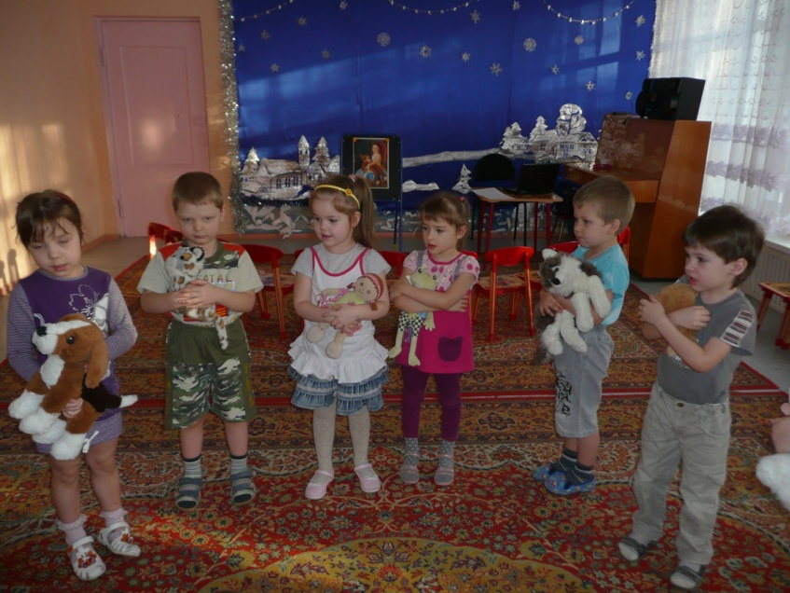- Я с вами полностью согласна, она его любит. Какое красивое слово: любит! Девочка любит мишку так. Как мама любит своего сынишку! Так любят своего самого дорогого друга. А как вы думаете, может ли мишка быть другом для девочки?

- Есть ли у вас, ребята, любимые игрушки, которые являются вашими настоящими друзьями? Как вы заботитесь о них, расскажите?

Предлагаю взять свою любимую игрушку и сочинить танцевальные движения под музыку.

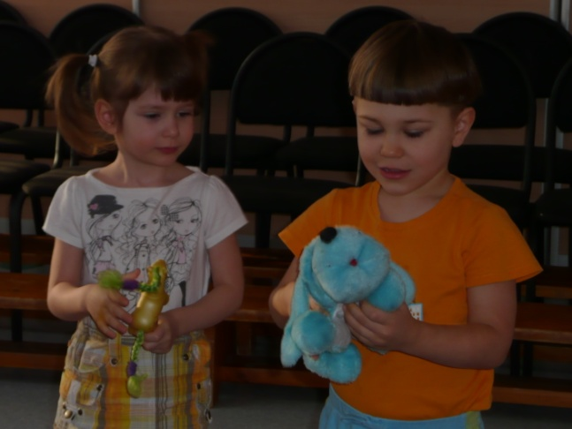В заключении подходим к репродукции картины, педагог рассказывает, что девочку, изображённую на картине, зовут Машенька, а нарисовал этот замечательный портрет папа девочки – художник Александр Максович Шилов.

- А сейчас, кто хочет сфотографироваться со своей любимой игрушкой - пожалуйста.

